**Муниципальное дошкольное образовательное бюджетное учреждение**

**детский сад № 17 «Родничок» п. Восход**

**муниципального образования Новокубанский район**

**«Путешествие в страну Физкультурию»**

**Квест – игра для детей подготовительной группы**

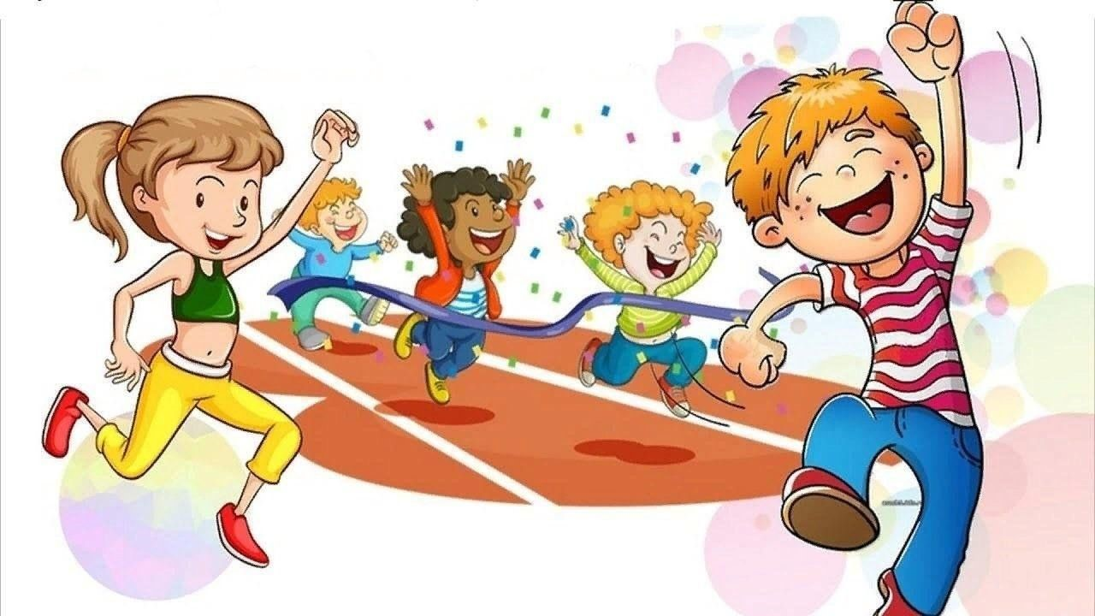

**Инструктор по физической культуре Олейникова Т.В.**

**2024 г.**

**Цель:** развитие интереса и участия в спортивных и подвижных играх.

         Формирование интереса и любви к спорту.

**Задачи:**

 - Формировать способность к взаимодействию с партнерами по игре. Расширить и закрепить знания детей о здоровом образе жизни;

- Совершенствовать физические способности в совместной двигательной деятельности детей;

- Развивать выносливость, быстроту реакции, ловкость, координацию движений; - - Совершенствовать сообразительность, находчивость и умение ориентироваться в пространстве;

**-** Способствовать сближению и организованности детей группы;

- Поднять эмоциональный настрой воспитанников.

**Оборудование:** видеопроектор**,** карта страны «Физкультурия» *(целая и разрезанная),* ориентиры, вертушки для игр с ветром *(2 шт.),* пластмассовые шарики *(в два раза больше количества детей),* корзинки *(2 шт.),* набивные мячи *(2 шт.),* канат, «Лапки – бегунки» *(2 пары),* кочки *(12 шт.),* ракетки *(2 шт.),* воздушные шарики *(2 шт.),* обручи среднего размера *(6, 8 шт.),* маты *(2 шт.),* стол.

*Под веселую, спортивную музыку дети маршируют в колонне по одному, проходят по кругу, рассаживаются на стульчики.*

**Ведущий**: Эй ребята, все сюда,

Здесь весёлая игра!

Раз, два, три, четыре, пять

Собираемся играть,

В интересную игру,

А в какую, расскажу.

**Много игр есть на свете,**

**И про все не рассказать.**

**Любят взрослые и дети,**

**В игры разные играть**.

А сегодня мы в саду, поиграем в Квест-игру. А что такое квест? Не знаете? Я вам расскажу. Квест – это поиск, путешествие, к интересной, важной цели через преодоление трудностей и испытаний.

В Квест играть, мы будем вместе,

Так нам будет интересней.

Что поможет нам в игре, вы узнаете, когда загадку отгадаете.

**Загадка:** Ходили мы по разным странам,

Плыли по рекам и океанам,

По пустыне шли отважно –

На одном листе бумажном.

Её с собой берёт геолог,

Турист, водитель, археолог. *(Карта)*

Правильно ребята, это карта, верный, надежный помощник всех путешественников. В нашем детском саду есть одна очень интересная карта, с городами, спортивными площадками, стадионами и называется она «Карта страны Физкультурия. Жители этой страны любят заниматься физкультурой и спортом, все они красивые, веселые и здоровые.

**1 Слайд «Спортивные люди»**

**Ведущий:** Спортивные люди – они так красивы.  
В них столько энергии, бодрости, силы.  
Ты хочешь на них быть хоть каплю похожим?  
Лишь спорт тебе в этом отлично поможет!  
Здоровье усилит, успехов прибавит.  
От скуки, безделья тебя он избавит.  
Поверь ты в себя, и добейся высот.  
О чем ты мечтал, даст тебе только… спорт!

Только, вот случилась неприятность. Злой вирус испортил нашу карту. Она разлетелась на несколько частей. Мне удалось сохранить маршрутные подсказки с названием городов, которые мы с вами будем посещать *(если в городе мы будем развивать ловкость, значит и город носит название (ответы детей)*

**Ведущий:**  Итак, ребята, вы готовы к такой игре? *(ответы детей)*

           Все хотят соревноваться

           Пошутить и посмеяться,

          Силу, ловкость показать

           И сноровку доказать.

           Этой встрече все мы рады

          Собрались не для награды!

**Ведущий:** Прежде чем преступить к соревнованиям, я предлагаю поделиться на две команды и выбрать капитанов.

*Дети делятся на две команды по цвету браслетов на руке.*

У каждой команды есть девиз.

**Девиз команды «Дружба»**  «Мы дружные ребята,

                                                 Надёжные друзья!

                                                 К победе рвёмся смело,

                                                 Нам отступать нельзя!»

**Девиз команды «Успех»** «Дальше всех! Быстрее всех!

                                              Только так живёт «Успех»!

**2 Слайд-подсказка «Быстрого да ловкого болезнь не догонит!»**

*Дети угадывают и называют первый город страны Физкультурия город Быстроты. Получают карточку с заданием. На карточке зашифрованы беговые эстафеты с предметами, вертушки для игр с ветром, корзины с пластмассовыми шариками. Дети должны догадаться, какое задание зашифровано.*

**Эстафета «С ветром наперегонки»**

*Дети, держа в руке вертушку пробегают заданную дистанцию, огибают ориентир, возвращаются в свою команду, передают эстафету следующему игроку.*

**Эстафета «Быстрые ребята»**

*Команды получают корзины с шариками красного и желтого цвета в два раза больше количества участников. Задача каждой из них как можно быстрее перенести шарики в пустую корзину на другой стороне дистанции, обежать ориентир и передать эстафету.*

*После прохождения второй эстафеты дети находят фрагменты карты на дне пустых корзин.*

**Стихотворение «Радость бега»** *(Александр Мальцев)*

**1.** Я бегом наслаждаюсь.  
Бегу, бегу, бегу!  
Земли  едва  касаюсь,  
Как будто я лечу!

**2.** Свободные  движенья,  
Мне дышится  легко.  
В отличном настроенье  
Бегу  я  далеко.

**3.** Мне горизонт маячит  
И солнце с высоты,  
Желая  мне  удачи,  
Льёт  тёплые  лучи.

**4.** И  наполняет  силой  
Меня волшебный бег.  
Какой же я счастливый –  
Бегущий   человек!

**3 Слайд-подсказка «Кто спортом занимается, тот силы набирается»**

*Дети угадывают и называют второй город Силы. Получают карточку с заданием. На карточке зашифрована эстафета с метанием набивного мяча и соревнование в перетягивании каната. Дети должны догадаться, какое задание зашифровано.*

**Эстафета-соревнование «Сильные, спортивные»**

Участники соревнования, поочередно толкают набивной мяч из положения сидя. Затем бегут за мячом и передают эстафету.

**Стихотворение «Я стать хотел бы силачом» *Михаил Пляцковский.***

**Ребенок:** Силачом я стать решил,

К силачу я поспешил:

- Расскажите вот о чем,

Как вы стали силачом?

Улыбнулся он в ответ:

- Очень просто. Много лет,

Ежедневно, встав с постели,

Поднимаю я … *(Гантели)*

**Соревнование «Перетягивание каната»**

**Ведущий:** Команда победитель, участвует в супер игре.

**Загадки для супер игры:**

1. Сделан из резины.

Купили в магазине

Скачет звонко

В руках ребёнка! *(Мяч)*

1. Я его кручу рукой,  
   И на шеи и ногой,  
   И на талии кручу,  
   И ронять я не хочу. (Обруч)
2. Она, конечно, всем знакома,  
   Бывает в парке и у дома,

В спортивном зале, и в саду

Я ее всегда найду

Есть: каркас и гайка, рейка,  
Да ведь это же ... (Скамейка)

**Ведущий:** Ребята, последняя отгадка, поможет вам отыскать кусочек карты.

**4 Слайд-подсказка «Ловкий спортсмен — выносливый воин»**

*Дети угадывают и называют третий город Ловкости. Получают карточку с заданием. На карточке зашифрованы эстафеты-соревнования с ракетками, беговыми лапками, кочками, канатом, дети должны догадаться, какое задание зашифровано.*

**Эстафета «Ловкие лапки»**

*Команды получают «Лапки-бегунки»*

*Каждый ребенок участник, поочередно надевает «лапки» на ноги и проходит заданную дистанцию, стараясь их удержать на ногах.*

**Дети читают стихи:**

**1.** Спорт нам плечи расправляет,  
Силу, ловкость нам даёт,  
Спорт девчонок защищает,  
Дни и ночи напролёт

**2.** В упражнениях на бревне

Сколько ловкости и блеска

Ты скользишь по всей длине

Как по нитке занавеска.

**Соревнование «Канат для ловких ребят»**

*Ходьба с кочки на кочку, ходьба по канату.*

**Эстафета-соревнование «Донеси и не урони»**

*Задача: с помощью теннисной ракетки пронести воздушные шарики вокруг ориентира, передать следующему игроку.*

**Ведущий:** Молодцы ребята, с заданием справились на отлично! А подсказку вам подскажет предмет воздушный, непослушный.

**Загадка:** Он большой, но пустой.

Взлетает в небо над землёй.

И не гордый, но надутый,

Ниткой крепкою опутан. *(Шарик)*

*Дети должны догадаться, что кусочки карты в воздушных шариках.*

**5 Слайд-подсказка «Вот отличная картинка: Мы как гибкая пружинка»**

*Дети угадывают название четвертого города Гибкости. Получают карточку с заданием. На карточке зашифрованы эстафеты-соревнования с обручами, матами, дети должны догадаться, какое задание зашифровано.*

**Эстафета-соревнование «Гибкие спинки»**

*Дети поочередно, пролезают в разложенные на полу 3-4 обруча и мягкую форму. Обегают ориентир, возвращаются в свою команду, передают эстафету.*

**Показательные выступления «Мы гимнасты»**

*Дети по желанию выполняют упражнения «Березка», «Шпагат»*

**Ведущий:**  Кувыркаемся на нем,

Не беда, коль упадем.

Здесь валяться я так рад,

Потому что это... *(мат)*

И последнюю часть карты, найдут наши гимнасты.

*Дети находят фрагмент карты под матом.*

**Ведущий:** Все гимнасты - Молодцы!

Показали - мастер класс!

Вот такие чемпионы

Ходят в детский сад у нас!

Все части карты страны Физкультурия собраны, теперь вместе попробуем её сложить.

*Дети складывают карту.*

**Ведущий:** Ребята, у меня для вас сюрприз, отвернитесь от карты и закройте крепко глаза.

*Дети отворачиваются, звучит «волшебна» музыка, разрезанная карта меняется на целую. Все поворачиваются.*

**Ведущий:** На карте мы видим те города страны физкультуры и спорта, где мы сегодня побывали. Давайте их ещё раз повторим

Дети читают:  город Быстроты,

город Силы,

город Ловкости,

                          город Гибкости.

**Ведущий:** Теперь мы эту карту можем передать другим детям, чтобы они могли совершить увлекательное путешествие и тоже стали быстрыми, сильными, ловкими, гибкими и здоровыми как вы!

Вот и закончилась наша Квест-игра  
Всем спасибо за вниманье,

За задор и звонкий смех,  
За огонь соревнованья,  
Обеспечивший успех!

*Под музыку дети выходят из зала.*